Phasen des Lebens eines Apfels

1. Dieser Kreislauf hat die richtige Reihenfolge, aber bei welchem Bild sollte er beginnen und warum? Nummeriere die Bilder des Kreislaufs von 1 bis 6.

2. Welches Bild passt zu welcher Beschreibung? Ordne die Nummern richtig zu und schreibe die Zahlen unten in die Kästchen.

3. Welchen Prozess beschreibt dieser Kreislauf? Schreibe das Wort in das Kästchen in der Mitte des Bildes.
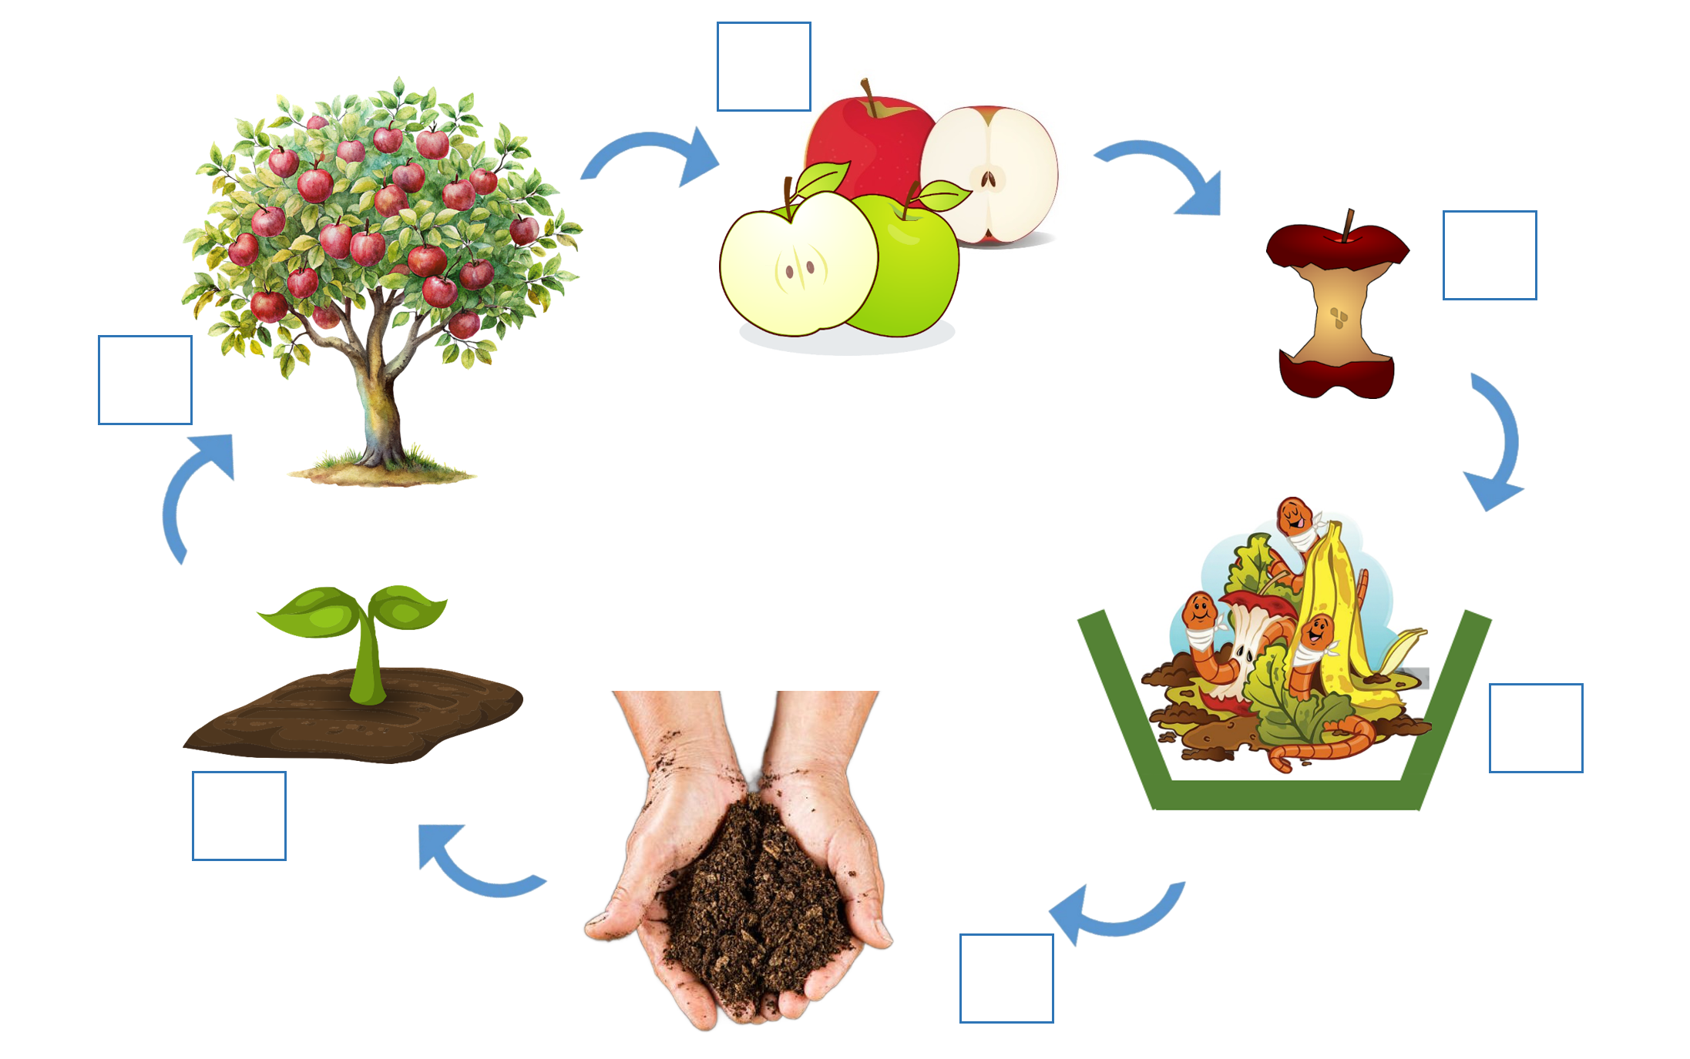

Schreibe die Nummer des passenden Bildes in das Kästchen.

- Komposterde mit zersetzten Apfelresten

- ein Apfelbaum

- ein abgenagter Apfel

- ein Sämling, der aus der Erde wächst

- ein reifer Apfel

- Würmer und weitere Bodenlebewesen

